Bioimpedância Elétrica – 24.03.2025
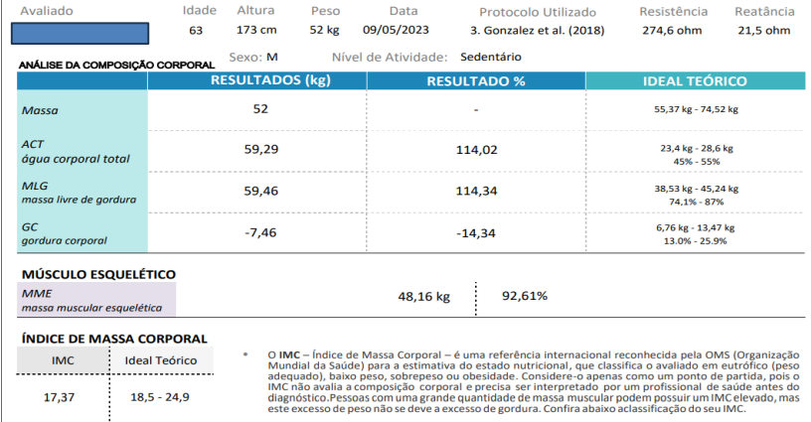
Princípios da BIA:
- Baseada na condução de uma corrente elétrica: indolor de baixa intensidade
- Aplicada por meio cabos conectados a eletrodos ou superfícies condutoras, colocados em contato com a pele e que permitem a quantificação de compartimentos corporais:
- Massa magra; Massa gorda; Massa celular corporal; Água corporal total.
- O método de avaliação da composição corporal baseado na BIA parte do princípio da condutividade da água no corpo e da sua variação nos diferentes compartimentos
- Técnica de análise dos níveis de condução elétrica nos tecidos biológicos diante de várias frequências de correntes elétricas.
- O corpo humano é utilizado como um circuito elétrico, sendo a massa livre de gordura um condutor de corrente elétrica devido à concentração de água e eletrólitos.
- Os tecidos corporais oferecem diferentes oposições à passagem da corrente elétrica
- É UM MÉTODO DE ESTIMATIVA
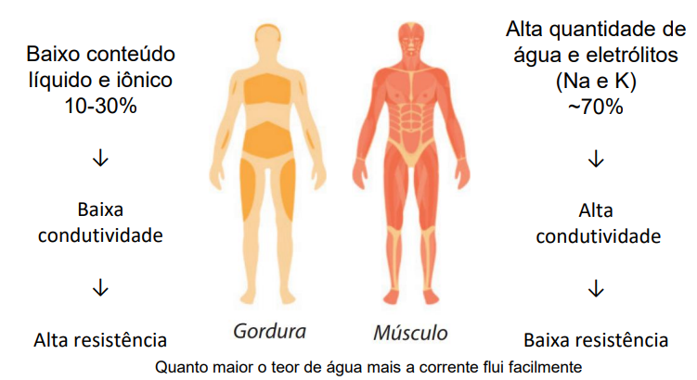

RESISTÊNCIA (R) E REATÂNCIA (Xc)
- Resistência: definida como a capacidade de uma substância se opor à passagem de corrente elétrica
- Reatância: capacidade da membrana celular armazenar carga elétrica por um período
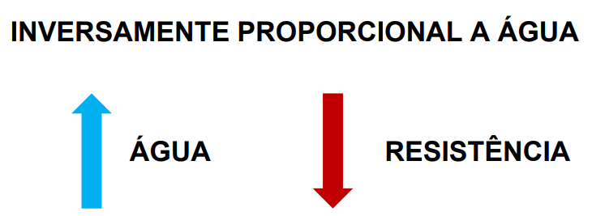
Índice de água na MM:
> 75% retenção hídrica
< 69% desidratação
Valores médios de resistência (Ohms):
Homens: 450-600
Mulheres: 500-700
Reatância (Xc)
- Reatância: capacidade da membrana celular armazenar carga elétrica por um período
- A corrente elétrica enfrenta uma oposição ao passar pelas células, e essa oposição é influenciada pela capacitância da membrana celular, que pode "armazenar" um pouco da energia elétrica
- Um capacitor é formado por duas ou mais membranas condutoras, separadas por um material isolante, capaz de armazenar energia elétrica
- A membrana citoplasmática do ser humano é constituída por duas camadas de material proteico (bom condutor) e uma camada de lipídeo (isolante)
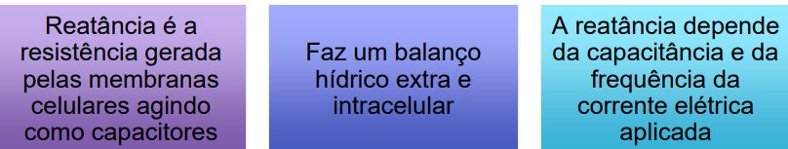
Valores médios de reatância (Ohms):
Homens: 45-70
Mulheres: 40-60
Impedância (Z)
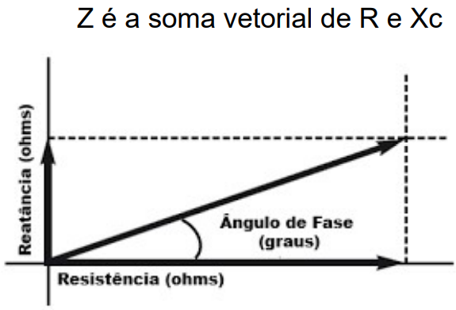
Análise da composição corporal:
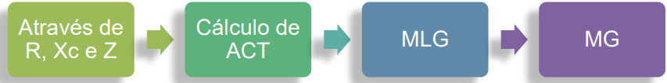

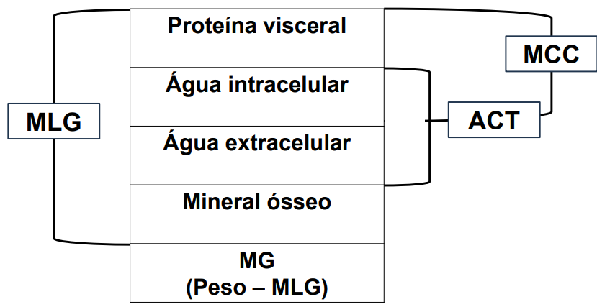
- A BIA considera a hidratação constante...
- Hiper-hidratação: superestima MLG
- MLG (massa livre de gordura)
- ACT (água corporal total)
- MCC (massa celular corporal)
Modelo de Condutor
- Um dos primeiros conceitos, dizendo que o corpo humano é um cilindro e está relacionado com a impedância total do corpo, estimando a altura² / resistência.
Porém nem todo corpo humano é um cilindro, por isso não é correto essa teoria.
- Veio então a bioimpedância segmentar, que diz que são 5 cilindros o corpo humano.
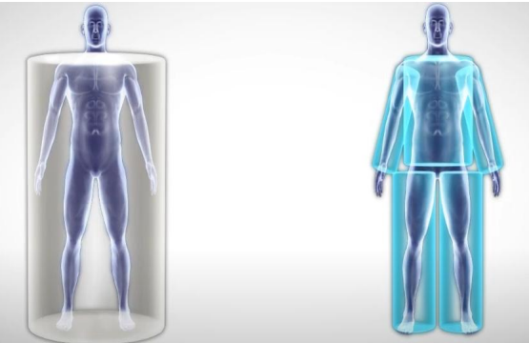
ANÁLISE DA BIA – ÁGUA
- AIC (2/3 dos fluidos; permite que moléculas sejam transportadas para as diferentes organelas)
- AEC (1/3 dos fluidos; auxilia no controle dos movimentos dos eletrólitos, permite fornecimento de oxigênio às células e elimina resíduos dos processos metabólicos)
- Homem: 50-60% de água
- Mulher: 45-60% de água

Variações:
- Idade; Sexo; Composição corporal; Nível de AF
- *mulheres tem menos AIC e maior % de gordura
- *envelhecimento reduz AIC em ambos os sexos
ANÁLISE DA BIA – ÁGUA EXTRACELULAR
- Cerca de 43% da ACT
- *Inbody Taxa AEC: 0,360 – 0,390 (>0,390 indicam edema)
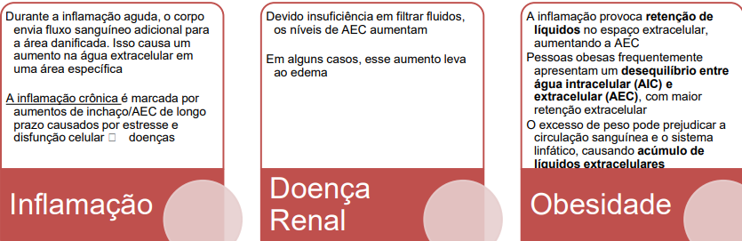
ANÁLISE DA BIA – ÁGUA INTRACELULAR
- Cerca de 57% da ACT
- O aumento da massa muscular é devido ao aumento do número e tamanho das células musculares
- Quando as células musculares aumentam, elas conseguem absorver mais AIC para manter suas funções celulares
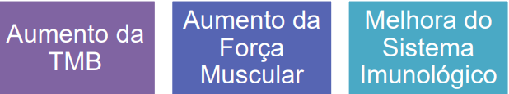
ANÁLISE DA BIA – MASSA LIVRE DE GORDURA
- Composta por: Massa muscular; ACT; Órgãos e tecidos; Massa Óssea
TUDO MENOS GORDURA!!
- Indicador de saúde geral e metabolismo
- Associação ao maior gasto energético
- Na BIA: Massa Celular Corporal; Massa Extracelular; Cálculo da Massa Muscular Esquelética
ANÁLISE DA BIA – MASSA CELULAR CORPORAL
- Representa todas as células metabolicamente ativas:
Músculos lisos; Sistema muscular esquelético; Órgãos; Músculos cardíacos; Sangue; Trato gastrointestinal; Sistema nervoso; Glândulas.
- Representa 53-59% da MLG.
Indicador de Estado Nutricional:
- Baixa MCC = sarcopenia, desnutrição, doenças crônicas
- Alto MCC = adequada condição física, aumento do TMB, recuperação rápida de lesões
Utilizado para estabelecer a necessidade energética:
- Quanto maior MCC, maior gasto energético basal
ANÁLISE DA BIA – MASSA EXTRACELULAR
- Representa todas as células QUE NÃO ESTÃO metabolicamente ativas:
Pele; Elastina; Colágeno; Tendões; Ossos; Fáscias
- Representa 25-35% da MLG
Mantém a estrutura corporal: (ossos, tendões e tecidos conjuntivos são essenciais para a sustentação e movimento)
- Baixo MEC = baixa densidade óssea ou perda do tecido conjuntivo
- Alto MEC = cicatrização exagerada
Ajuda a avaliar a hidratação corporal
- Alto MEC = edema ou retenção de líquidos devido água extracelular
Importante na relação MEC/MCC → Um equilíbrio adequado entre MEC e MCC indica adequada composição corporal (0,8-1,2)
ANÁLISE DA BIA – MASSA LIVRE DE GORDURA
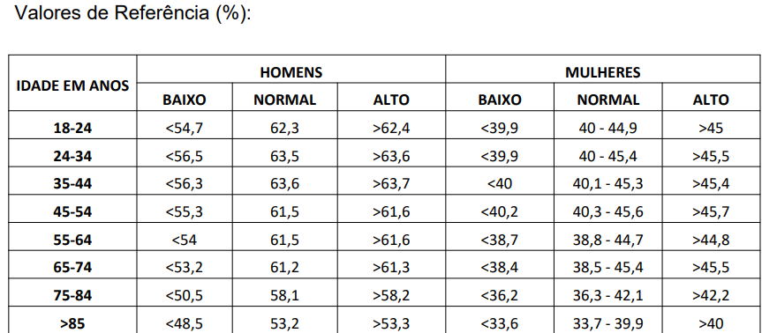
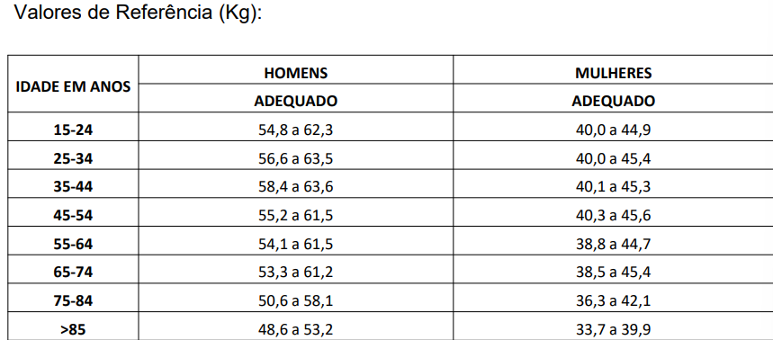
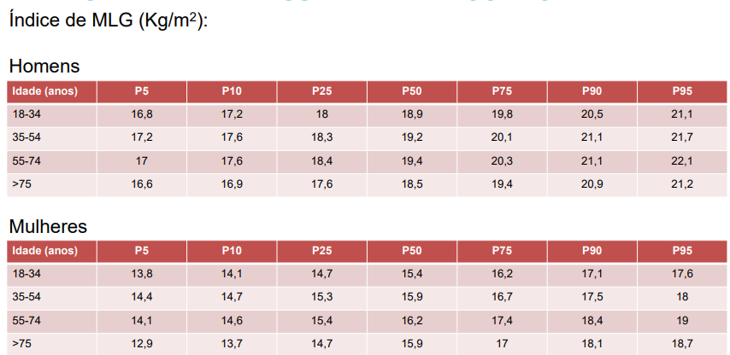
ANÁLISE DA BIA – MASSA MUSCULAR ESQUELÉTICA
- Apenas: Massa Muscular
- Essencial para força, resistência e mobilidade
- Indicador de treinamento físico e envelhecimento muscular
- Massa Muscular Esquelética (kg) = 0,244 × MLG + 7,8
- Índice de Músculo Esquelético (kg/m²)
Homens idosos: 8,50
Mulheres idosas: 5,75
ANÁLISE DA BIA – MINERAIS
Massa Mineral Óssea:
- Quantidade estimada de minerais presentes nos ossos Ca e P
- Indicador de qualidade e força óssea
  - Avaliação de osteopenia e osteoporose
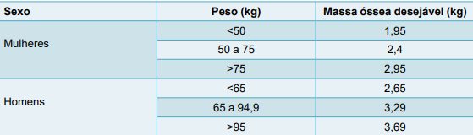
Minerais:
- Quantidade total de minerais no organismo (sangue, músculo e tecido conjuntivo)
- Indicador de estado nutricional e metabolismo mineral Ca, Mg, Na, K, Zn, Fe
ANÁLISE DA BIA – MASSA GORDA
Gordura Essencial:
- Necessária para funções vitais, como proteção de órgãos e produção hormonal.
Gordura Não Essencial:
- É a gordura extra acumulada no tecido adiposo. Serve como reserva de energia e pode ser subdividida em subcutânea e visceral (BIA não separa!)

- Indicador de risco de doenças metabólicas
- Qualidade da composição corporal
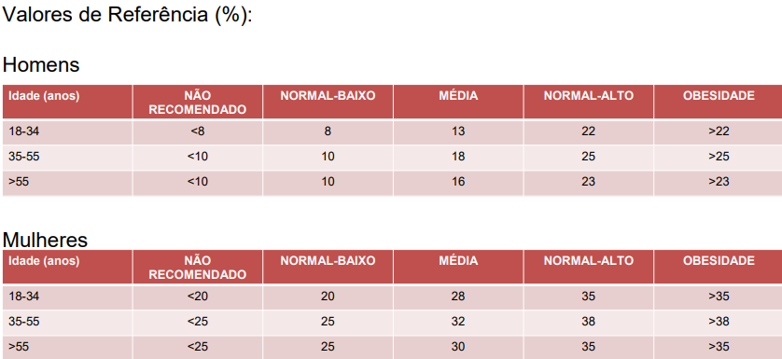
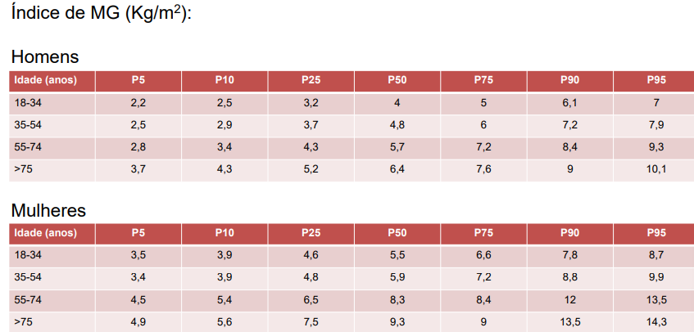

BIA SEGMENTAR
- Indicada para situações que ocorrem alterações hídricas
  - linfedema
  - ascite
  - doença renal
- Permite intensificar EF na área necessária
- Uso de 8 ou mais eletrodos
FREQUÊNCIA
- Capacidade de atravessar a membrana celular
- Frequências baixas (<50 kHz): condução apenas pela água extracelular
- Frequências altas (>50 kHz): atravessa membrana celular estima água intracelular ACT
- Em frequências maiores (fh) (50 kFz e 100 kHz), a corrente elétrica passa através das membranas celulares, permitindo as medidas de impedância dentro e fora das células, determinando o balanço hídrico intra e extracelular, causando redução na Xc, aumento na R e diminuição do AF
- Tipos de aparelhos:
  - frequência simples (50 kHz)
  - multifrequenciais, geralmente com uma frequência baixa (5 kHz) e outras mais altas (50, 100, 200 e 500 kHz)
FÓRMULAS DE ESTIMATIVA
- Desenvolvidas por regressões lineares
- Cada equipamento utiliza uma fórmula (nem sempre é divulgado)
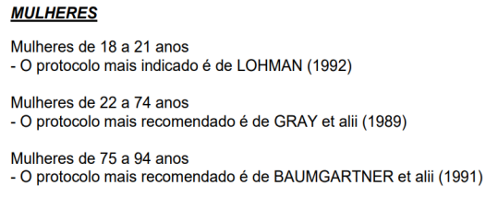
ÂNGULO DE FASE
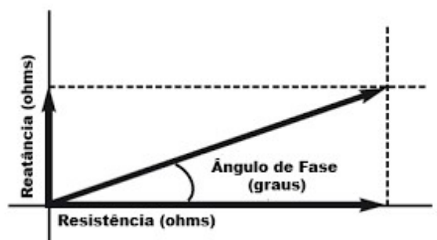
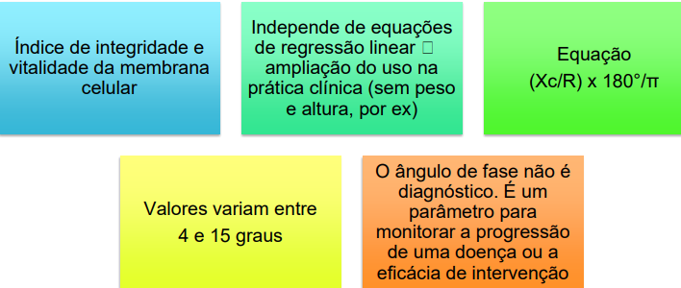
- incapacidade das células armazenarem energia e indica quebra da permeabilidade seletiva das membranas celulares;
- existência ou agravamento de doença, morte celular;
- maior quantidade de membranas celulares intactas e maior MCC (tecidos metabolicamente ativos);
- maior celularidade, integridade e função da membrana celular adequado estado de saúde.
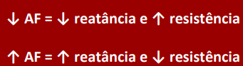
VALORES DE REFERÊNCIA – ÂNGULO DE FASE
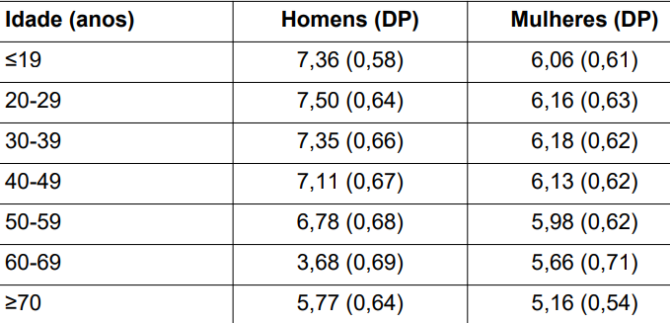
ÂNGULO DE FASE PADRONIZADO
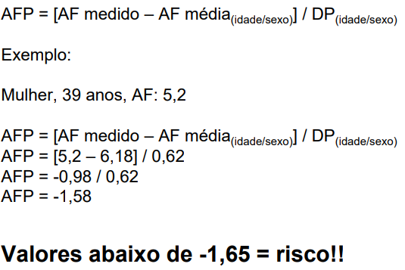
BIVA – ANÁLISE VETORIAL DA BIA
- Alternativa para avaliação de composição corporal e estado hídrico → nova forma de análise dos valores de R e Xc
- Não necessita de equações de regressão para mensurar a composição corporal
- A BIVA é superior ao AF → permite avaliar alterações a longo prazo na hidratação e massa celular
- Vetor vertical → estado de hidratação
- Vetor horizontal → diferença na massa celular em tecidos moles
CONFIABILIDADE
Influência de:
- tipo de equipamento
- pontos de colocação dos eletrodos
- nível de hidratação
- dieta
- ciclo menstrual → maior retenção hídrica
- temperatura ambiente
  - frio: vasos se contraem → aumento da resistência
  - quente: vasos se dilatam → redução da resistência
- equação de predição utilizada
VANTAGENS:
- Não invasivo
- Prático
- Rápido
- Reprodutível
- Portátil e acessível*
LIMITAÇÕES:
- Obesidade: IMC > 34 kg/m2
- Desnutrição Grave: IMC < 16 kg/m2
- Edema e Ascite
- Marca-passo
- Gestante
- Necessita de preparo
- Não separa tecido adiposo subcutâneo do visceral
- Não avalia qualidade dos tecidos
PREPARO:
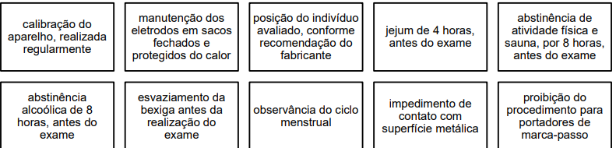
COMO FAZER?
- Certificação do preparo
- Posicionamento correto do indivíduo
- Imputação dos dados de peso*, altura, idade e sexo 1. Eletrodos**
- Dar “ok” no equipamento
